Seminarska naloga

CERKNIŠKO JEZERO

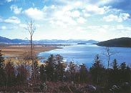

KAZALO

1.Uvod
2. Na Splošno o jezeru
3. Cerkniško jezero ob različnih letnih časih
4. Lega jezera:
5. Jezero polnijo številni pritoki in studenci predvsem pa
6. Najvažnejši požiralniki, jame, ki jezero praznijo so
7. Življenje v vodi
8. Življenje v zraku
9. Raziskovalci
10. Odlomki iz Valvasorjeve knjige – Slava Vojvodine Kranjske
11. Zanimivosti v okolici
- Živa maketa Cerkniškega jezera
- Rakov Škocjan.
- Slivnica

12. Zaključek
13. Viri

1. Uvod

Ko sva izvedeli, o čem bova morali pisati, sva se razveselili, saj nama je bilo dodeljeno eno najbolj znanih, zanimivih in posebnih slovenskih jezer, Cerkniško jezero. S skupnimi močmi sva se lotili raziskovanja. Prvi poskus nama ni najbolj uspel, v drugega sva vložili precej več truda. Upava, da je viden in da sva dobro in jedrnato predstavili značilnosti tega čudovitega slovenskega jezera.

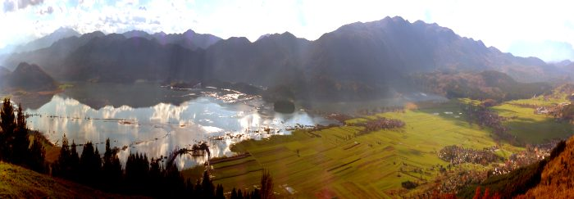

Slika 01: Cerkniško jezero z letala

2. Na Splošno o jezeru:
Ko je vode največ je gladina jezera na 552 m nadmorske višine, njegova površina je 26 km², obseg 40.2 km, dolgo je 10.5 km, široko 4.7 km in globoko do 10.7 m. Ko pa presahne, po kraškem polju teče samo potok. Dno polja je iz apnenca in dolomita. Voda v jezero priteka iz kraških izvirov na robu polja, odteka pa s ponikanjem v podzemlje. Iz nekaterih virov voda prihaja stalno iz drugih samo ob močnejšem deževju, nekateri ob deževju vodo bruhajo, ob usihanju požirajo – estavele.
Jezero leži na kraškem polju, to je med apnenčastimi planotami od vseh strani zaprta uravnava, po kateri tečejo kraške vode: na zgornjem delu polja izvirajo, na spodnjem poniknejo. Dna kraških polj so pogosto poplavljena. V jeseni se polje napolni, v poletnih dneh voda počasi odteka skozi požiralnike v notranjost. Takšno polje imenujemo presihajoče jezero.
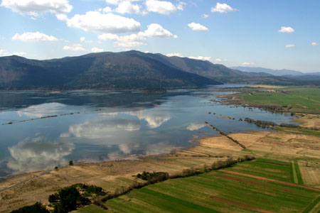

Slika 02: Cerkniško jezero

3. Cerkniško jezero ob različnih letnih časih:
S stalnim spreminjanjem svoje podobe nudi jezero ob vsakem letnem času, ob vsakem obisku in vsakemu obiskovalcu drugačno, vedno novo podobo.
Spomladi zaživi jezero v vseh svojih oblikah; napolni se z vodo ki ostane do poletja, vrne se veliko ptic, (na jezeru stalno ali občasno biva več kot 200 vrst ptic), ki gnezdijo v idealnem, mirnem okolju, ribiči vsakodnevno namakajo svoje ribiške palice, jadralci in "surfarji" uživajo v lovljenju stalnega vetra v svoja jadra.
S prihodom poletja se vsem tem pridružijo številni kopalci, ki izkoristijo zgodnje pogoje za kopanje. Ko prihodejo počitnice, si tudi jezero "vzame dopust" in vodo izpusti skozi svoje požiralnike in napolni žejna področja Krasa in ljubljanske kotline, ki jim stalno nudi svoje zaloge vode in jih napaja. Obiskovalci si ogledujejo drugo podobo jezera, "suho sliko", ki spominja na puščave, s prašno, razpokano površino, poraščeno z visoko jezersko travo (kmetje jo veselo kosijo in uporabljajo za steljo) in trstiko, ki še vedno nudi varno zavetje raznim živalim.
Jesen s svojimi močnejšimi padavinami hitro napolni jezero, ki s svojo največjo površino nudi idelane razmere jadralcem in sprehajalcem vse do prihoda zime.
Zimski čas zopet poskrbi za živahnost na jezeru. Spremeni se v velikansko drsalno ploskev, ki jo drsanja željni obiskovalci od blizu in daleč, na veliko izkoriščajo za svojo rekreacijo in bivanja na čistem, svežem zraku. Zopet pridejo na svoj račun tudi jadralci, tokrat z jadrnicami na drsalkah, odvijajo se razna tekmovanja v drsanju, hokej, ter tudi teki na smučeh ob in čez jezero postaja vse bolj interesanten.

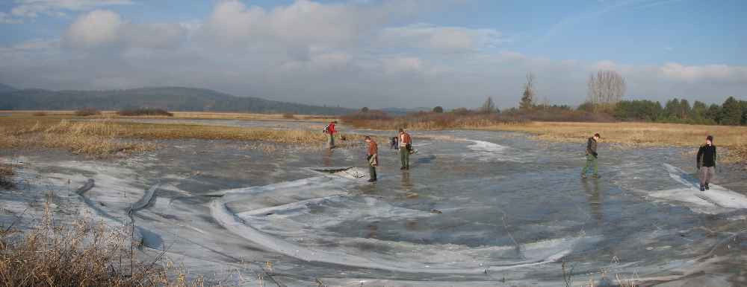
Slika 03: Cerkniško jezero pozimi

4. Lega jezera:
Jezero leži jugo-zahodno od Ljubljane. Leži v južnem delu največjega slovenskega kraškega polja – Cerkniško polje. Edinstveno presihajoče, največje slovensko jezero, se ob svojem polnem vodostaju razteguje ob vznožju Javornikov po vsej cerkniški dolini, od vasi Gornje jezero in Laze na jugovzhodu do vasi Želše na zahodu doline, ter od vasi Otok (edino otoško vaško naselje v Sloveniji; s cerkvijo svetega Primoža in Felicijana) in vznožja Javornikov do vasi Grahovo, Martinjak, Dolenje Jezero in Dolenja vas na severnem delu doline, kar pomeni tudi do 26 km² površine zalite z vodo. Količina vode in z njo velikost jezera se spreminja različno glede na letne čase in količino padavin, od maksimalne zapolnitve do popolne izsušitve jezera.

5. Jezero polnijo številni pritoki in studenci predvsem pa:
  - Cerkniščica z izvirom v hribovitem področju Sv.Vida in Carjnarje in izlivom v Rešeto
  - Martinščica in Grahovščica in Žirovniščico ki se združene izlijejo v Retje
  - Lipsenjščica (Štebrščica) z izvirom izpod Križne gore in izlivom v jezerski potok Stržen
  - Stržen, jezerski potok, ki se napaja tudi z vodo (Obrh) iz loške doline, se vije vse do Vodonosa, v katerem se izgublja,
  - ter manjši pritoki Mali obrh in Tresenec z izviri pri Lazah, Otoški Obrh z Otoka, Mrzlek v Zadnjem kraju, Vršiči, Narti blizu Gorice in Zlatavec pri Goričicah.
6. Najvažnejši požiralniki, jame, ki jezero praznijo so:
Veliki Altar, Mali altar in Beček , Levišča, blizu Otoka, Vrata, med Otokom in polotokom, Kotel v Zadnjem kraju, Mala in Velika Češnjica v Zadnjem kraju ob Vratih, Ajnce jame, pri Malem altarju, Mala in Velika ponikev in Golobinka ki leže ob Strženu, Retje in Sitarica, ki leže ob desnem bregu Stržena, Vodonos, skupina 14 jam, Križ, kjer se združita Cerkniščica in ostanek Stržena, Rešeto s skupino jam, Velika in Mala Karlovica in Oknice, ki leže pod Dolenjo vasjo, Svinjska jama, Kamenje in Narti.
7. Življenje v vodi:
V jezeru živi 10 vrst rib; ščuka, klen, krap, linj, menek, mali in veliki glavač, rdečeperka, ostriž, potočna postrv in podust. Izumrla je jezerska postrv. Od teh 10 vrst je 7 avtohtonih, od drugod pa so prinesli rdečeperko, krape in ostriže.
Na vzhodnem delu jezera (Dovice) pa raste edina mesojeda rastlina v Sloveniji; OKROGLOLISTA ROSIKA, ki je svetovno ogrožena vrsta.

8. Življenje v zraku:
Cerkniško jezero leži na eni od najpomembnejših selitvenih poti ptic selivk v tem delu Evrope, je eno od 9 ornitoloških lokalnitetov v Sloveniji, katero bi po evropskih kriterijih morali zaščititi. Tu srečamo preko celega leta okrog 200 vrst ptic in kar 85 jih gnezdi v jezeru ali ob njem. Med temi je tudi KOSEC, ki je svetovno ogrožena vrsta; na jezeru jih domuje še kakih 70 parov. V jezeru ima edino gnezdišče v Sloveniji RJAVOVRATI PONIREK, tu gnezdi tudi RDEČENOGI MARTINC, ki ima gnezdišče samo še na ljubljanskem barju. V jezeru se hranita tudi OREL BELOREPEC, in PLANINSKI OREL.
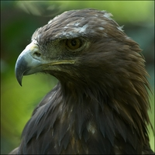

Slika 04: Planinski orel

9. Raziskovalci:
Ljudje so že v davnini spoznali, da je Cerkniško jezero drugačno, nenavadno, v primerjavi z drugimi kraškimi polji in dolinami. Vseskozi so si prizadevali razvozlati vzroke za njegovo različnost od drugih jezer. Tako je pritegnilo številne raziskovalce s celega sveta. Lotevali so se raziskav in objavljali svoje rezultate. Cerkniško jezero je postalo najbolj znano presihajoče jezero na svetu.
Prelomnica v raziskovanju je Valvasorjevo delo. Svoje zapise je objavil v knjigi Slava vojvodine Kranjske in že leta 1664 postal ravno zaradi razprav o Cerkniškem jezeru član kraljevske akademije. On seveda ni bil prvi ki je jezero obiskoval, raziskoval in opisoval. Zaradi teh Valvasorjevih zapisov so tudi drugi hoteli videti to čudo.
Anglež Brown je obiskal jezero in svoje ugotovitve zapisal leta 1669 v Philosophical Transaction v Londonu. Valvasor z njegovimi zapisi ni bil zadovoljen. Ni se strinjal tudi z zapisom svojega predhodnika in mentorja Schoenlebna (1681). Zato se je podrobnejšega raziskovanja lotil tudi sam in svoje ugotovitve objavil v Philosophical Transaction leta 1687. Bil je izbran za "tovariša angleškega kralja tovarištva", za člana Royal Society. Za Valvasorjem je bila še dolga vrsta raziskovalcev, ki so vsak na svoj način poskušali razložiti pojave Cerkniškega jezera; Nagl, Steinberg, Hacqe, Gruber,...
Med prvimi raziskovalci Cerkniškega jezero so tudi domača imena. Vrhničan Ivan Michler in logatčan Josip Cerk, pa župnik iz Planine Anton Urbas, Gregor Kehe in seveda priseljeni čeh Viljam Putcih.
Tudi v 19.st. je bilo Cerkniško jezero še vedno zanimivo za raziskovanje in opazovanje. V tem času lahko so pomembni raziskovalci Kebe, Žirovnik, Kobalj in Kunaver. Bili so raziskovalci določenih strok in vsak je opazoval svoje področje (geologija, morfologija, hidrologija,...) Pomembni so še Gavazzi, Hočevar, Leohenberg, Breznik, Jenko, Vicentini,...

10. Odlomki iz Valvasorjeve knjige – Slava Vojvodine Kranjske:
......." v jezeru je mnogo jam ali lukenj, tudi mnogo tokov, ali drugih jarkov, kanalom podobnih in prav tako mnogo gričev, ker dno ni posebno ravno. Na dnu med letom lahko ribarijo, zajce gonijo, divjačino, medvede, divje svinje in podobno streljajo, prepelice in druge ptice s sokoli love, travo kose, proso sejejo in žanjejo, se z vozom ali ladjo vozijo, lahko tovor po ledu vlečejo, in vsakovrstno vodno perjad streljajo...."
......"Kadar jezero izgine, zraste v dvajsetih dneh trava, ki da izvrstno seno. Ko ga pokosijo, preorjejo zemljo in sejejo proso; če pa se jezero ne odteče zgodaj, ni mogoče sejati. Včasih se tudi zgodi, da voda preplavi proso, ker se jezero prekmalu napolni. Navadno pa le uspe, ker se jezero pozno nabere....."
....."Če je jezero polno vode, nadomešča vsakovrstna perjad pomanjkanje divjačine, ker se tedaj zbere tu nešteta množica vodnih ptic vsake vrste; različne divje gosi, razne divje race, med drugimi te vrste, ki jim po kranjsko pravijo rjavke, liske, pasovice, krepljice, črne, ponirki, pivlji in še mnogo takih. Dalje je mnogo čapelj, dosti sivih in belih labodov in še veliko drugih vodnih prtic, ki se jih zbere na tisoče. Ob takem zboru perjadi pa znajo najti svojo korist tudi sokoli, orli in podobne roparice, ter krepko planiti na vodne ptice...."
...."Vranja jama in Suhodolica, ti dve čudni jami, ležita sicer vsaka sebi, imata pa enako in nad vse čudovito lastnost. Če se zasliši grom, bruhata obe vodo s tako močjo in silovitostjo, da se moraš čuditi. Suhadolica z neverjetno silo več kot tri ali štiri sežnje daleč kakor iz brizgalnic meče mnogo črnih, skoraj čisto golih, živih, toda slepih rac. Spočetka, ko pridejo iz jam, ne vidijo in ne morejo leteti; kmalu pa jih preide slepota in z vidom dobe tudi sposobnost letenja. So imenitno tolste, toda v svojo nesrečo, kajti ko padejo iz jam, ljudje pridno prežijo nanje in jih dokaj s palicami do smrti pobijejo. Iz njih nacvrejo velike lonce masti " .......

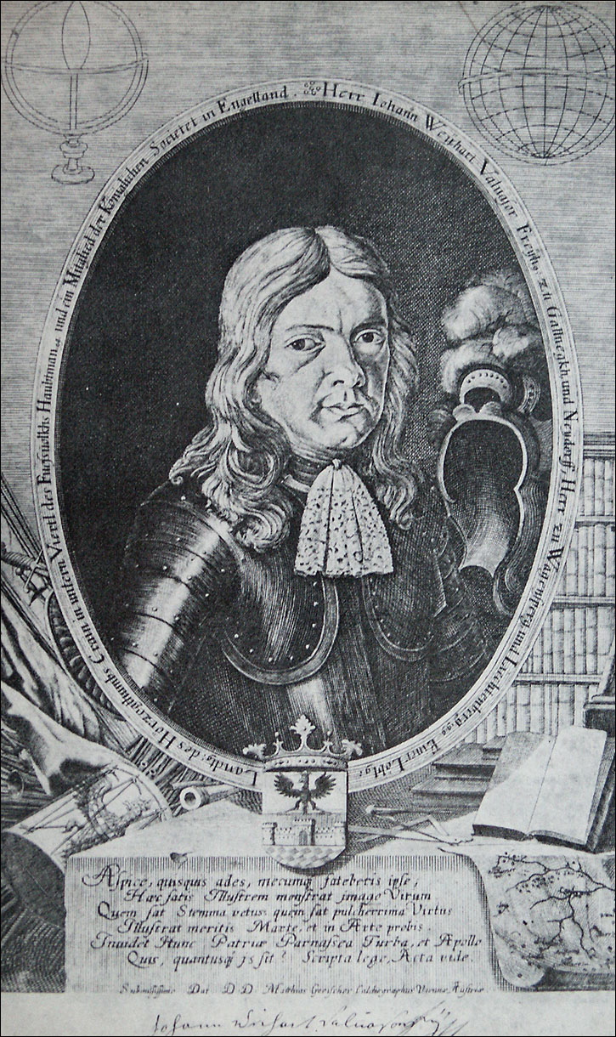
Slika 05: Janez Vajkard Valvasor
11. Zanimivosti v okolici:

Živa maketa Cerkniškega jezera predstavlja kraški fenomen presihajočega jezera. Izdelana je v merilu 1:2500, velikosti 3x5 m in prikazuje geografski in vodni sistem.Ob strokovni razlagi, ki traja približno 45 minut, boste izvedeli vse o nastajanju in presihanju Cerkniškega jezera.
Prikaz vodnega sistema na maketi spremljajo tonski posnetki življenja ob jezeru, občutili boste vso naravo ( ptice, druge živali… ) v sorazmerju z vodnim prikazom na maketi. Edinstveni prikaz služi tako turističnemu, izobraževalnemu kot kulturnemu namenu.

Med Cerkniškim in Planinskim poljem leži slikovita kraška dolina Rakov Škocjan. Dolina je nastala tako, da sta se združili zatrepna in slepa dolina. To pomeni, da ima ta rečna dolina na eni strani izvire in na drugi odtočni strani ponore - dolina s kraškim dotokom in kraškim odtokom. V zgornjem zatrepnem delu doline, že v udornicah Zelških jam je Mali naravni most, približno 2,5 km nizvodno ob reki Rak pa še Veliki naravni most. Reka Rak izvira iz Zelških jam oz. iz udornic, ki so nastale po zrušitvi jamskega stropa. Rakov Škocjan je od leta 1949 zavarovan kot krajinski park in skozenj vodi z izobraževalnimi tablami zelo lepo označena naravoslovna učna pot - žal samo v slovenskem jeziku. Dolina je dobila ime po cerkvi sv. Kancijana, katere ostaline so pri Velikem naravnem mostu.
Slivnica je priljubljena planinska izletniška točka ljubiteljev narave in planinarjenja od blizu in daleč. Zaradi lahkega in hitrega dostopa, čudovite narave, svežega zraka, lepega razgleda in dobre družbe, je zelo obiskana predvsem ob vikendih v vseh letnih časih. Slivnica je še iz časov Valvasorja poznana kot zbirališče "coprnic" v Coprniški jami pod samim vrhom Slivnice. Čarovništvo domačini obujajo v vsakoletnem pustnem karnevalu, katerega se množično udeležijo tudi "današnje coprnice - čarovnice".

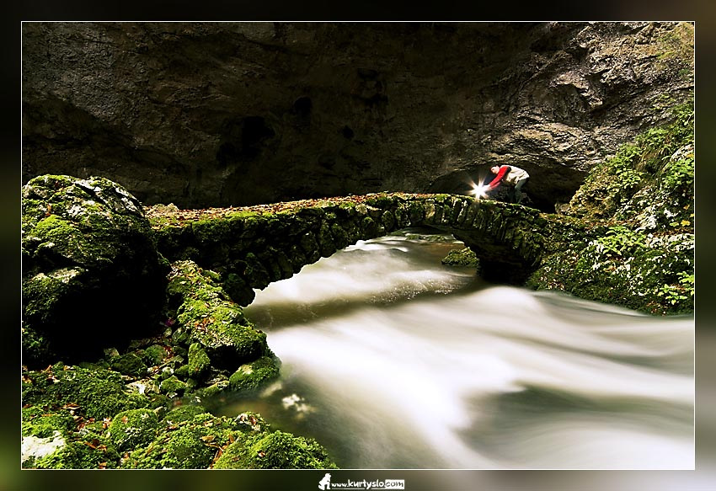

Slika 06: Rakov Škocjan
12. Zaključek

Najin trud se je izplačal. Izvedeli sva ogromno novega o Cerkniškem jezeru. Zdaj ko poznava njegove glavne značilnosti, kje leži, kaj v njem in okli njega živi je res že čas, da ga tudi osebno obiščeva. Upava, da ga ljudje ne bodo kdaj zanemarili, pozabili nanj in ga onesnaževali, saj Cerkniško jezero je eden najlepših zakladov slovenske dežele. Treba ga je spoštovati.

13. Viri

- Kunaver, P. ( 1961) Cerkniško Jezero. Mladinska knjiga,. Ljubljana
- Žirovnik, J. (1898): Cerkniško jezero. Slovenska matica, Ljubljana.
- Vovk, J. (1979): Ihtiološke raziskave Cerkniškega jezera. Mladinska knjiga, Ljubljana
- Perko, B. (2003). Okrog Cerkniškega jezera na Slivnico. Finance, 3, št. 2, str. 15.
- http://www.ljudmila.org/jkz/html/body_valvazor.html
- http://www.cerknica.si/fotogalerija.html
- http://sl.wikipedia.org/wiki/Cerkni%C5%A1ko_jezero
- www.burger.si/Cerknica/CerkniskoJezero/CerkniskoJezero.htm

